Task 16

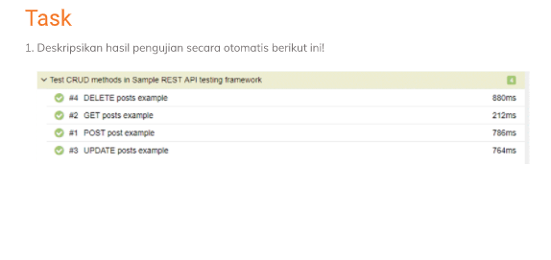

Jawab :

* Pada tag pertama menandakan 4 contoh post hapus
* Pada tag kedua menandakan 2 get post contoh
* Pada tag Ketiga menandakan 1 POST contoh posting
* Pada tag keempat menandakan 3 update contoh posting

2.

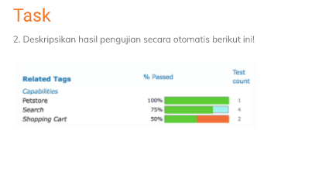

Jawab :

* Pada tag petstore memiliki persenstase kelulusan 100% dengan jumlah tes uji satu kali
* Pada tag search memiliki persentase kelulusan 75% dengan jumlah tes uji 4 kali
* Pada tag shopping cart memiliki persentase kelulusan 50% dengan junlah tes uji 2 kali